Instruktion för ÖSKs tidtagningsutrustning

1. Att komma igång
Den här instruktionen har olika delar, där de första delarna beskriver de vanligaste funktionerna.

För mer detaljerad information hänvisas till de gröna inplastade instruktionerna.

I figur 1 visas de vanligaste funktionerna för att komma igång och vid en match:

- Starta en ny match (och följ sedan anvisningarna)
- Ange ”Ja” och ”Nej” vid valen i anvisningarna med knapparna ”Yes” och ”No”.
- Ange matchtid med fyra siffror (normalt 15 eller 20 minuter).
- Starta tidtagningen (eller med fjärrkontrollen).
- Stoppa tidtagningen (eller med fjärrkontrollen).
- Tryck + vid mål (och – vid korrigering).
- Tryck manuell signal vid behov (ger ca 3 s signal).
- Time-Out i 30 s (räknar ned automatiskt och ger signal).
4
5
7
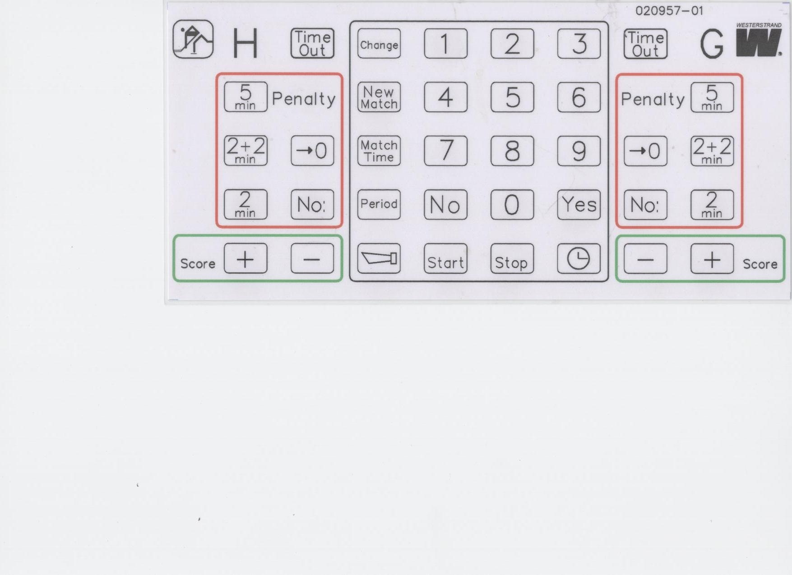
8
1
3
6
2
Figur 1.

2. Utvisning
Figur 2 visar de vanligaste funktionerna vid utvisningar:

- Ange den utvisade spelarens nummer (i rätt lag).
- Tryck in spelarnumret med två siffror (ex 08).
- Ange utvisningstid (normalt 2 minuter). Specialutvisningar, (ex 2+2 min, 2+10 min), hanteras enklast manuellt.

3
1
2

Figur 2.

3. Upphörande av utvisning
Figur 3 visar hur en utvisning tas bort, (ex vid mål av motståndarlaget):

- Tar bort en utvisning i rätt lag, (om flera är utvisade väljs automatiskt den som har kortast tid kvar). Alla ska inte in då motståndarlaget gör mål.
- Kvittera ”Ja”.

1
2
Figur 3.

4. Korrigering av tid och period

Om du missar i tidtagningen mm kan du korrigera tiden och periodsiffran.

Figur 4 visar hur tiden och perioden kan ändras:

- Ändrar den aktuella visade tiden, (som visas på tavlan).
- Skriv i den rätta tiden enligt den manuella tidtagningen, (med fyra siffror).
- Kvittera ”Ja”.
- Ändrar periodsiffran.
- Kvittera ”Ja”.

1
3, 5

2

Figur 3.
4

